FREDDIE FLINTOFF X REGATTA GREAT OUTDOORS
NOWY DROP AW22

Prezenter Freddie Flintoff został ambasadorem nowej kolekcji marki Regatta,
jednej z najbardziej znanych marek outdoorowych w Wielkiej Brytanii.

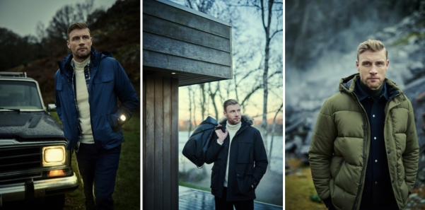

Kariera Frieddiego trwa już 25 lat, natomiast obecnie Freddie jest najbardziej znany jako współgospodarz programu “Top Gear” brytyjskiego nadawcy BBC i bohater dokumentu “Freddie Flintoff’s Field Of Dreams”.

Ośmioczęściowa kolekcja uwieczniona na tle surowego krajobrazu Lake District, prezentuje idealną garderobę na weekendowy wypad w plener– łącząc praktyczność i styl.

Kolekcja Regatta korzysta z klasycznej, sezonowej palety kolorów, w tym jesiennych odcieni rdzy, leśnej zieleni i chłodnych szarości. Znajdziemy w niej sprawdzone rozwiązania wodoodporne i ocieplające, ale także technologie aktywnego ogrzewania czy oświetlenia LED – obie wbudowane w wybrane modele. To elementy które można nosić na wiele sposobów i na każdą okazję – ubrania sprawdzą się zarówno na tę zimę, jak i na nowy rok, co pozwoli zaoszczędzić, a przy tym pomóc planecie.

Idea zrównoważonego rozwoju jest mocno widoczna w kolekcji - siedem z ośmiu jej elementów zostało wykonane z wykorzystaniem plastikowych butelek pochodzących z recyklingu.

Frieddie o swojej kolekcji AW22 dla Regatta:

„Jestem wielkim fanem każdego produktu, który stworzyliśmy na ten sezon. Lekkie, wodoodporne kurtki, zwłaszcza opcje 3 w 1, są idealne na chłodniejsze dni, a gdy naprawdę będzie zimno, założę ogrzewaną kurtkę [Voltera], która jest zasilana z powerbanku i sprawdzi się idealnie podczas długich dni na planie filmowym lub po prostu spędzania czasu z dziećmi na zewnątrz.”

„Jestem niesamowicie dumny z tej kolekcji, a nowinki technologiczne w niej zastosowane są naprawdę świetnym dodatkiem na ciemniejsze noce – na pewno będę używał latarki w mojej kurtce Britely, gdy noce staną się ciemniejsze”.

To już druga kolekcja Freddiego dla marki Regatta - dołącza do grona ambasadorów marki Regatta, do której należą również m.in. Giovanna Fletcher i Josie Gibson.

